DESENVOLVIMENTO DE UM APP PEDAGÓGICO E DE CARÁTER LÚDICO PARA APLICAÇÃO EM PROCEDIMENTOS EDUCATIVOS, COM OBJETIVO DE FORMAR COMUNIDADES DE ENERGIA PARA POPULAÇÕES DE BAIXA RENDA

Projeto FAPESP: 2024/08361-7
Período: 01/06/2024 – 30/05/2025

JOÃO LUCAS SANTOS PENHA DE OLIVEIRA
Faculdade de Engenharia Elétrica e da Computação – UNICAMP

Campinas, Maio de 2025
RESUMO

Este projeto teve como objetivo desenvolver aplicações educacionais para ensinar conceitos de engenharia elétrica, tais como a associação entre resistores em circuitos elétricos e sistemas embarcados, visando explicar fundamentos da eletricidade de forma totalmente interativa e educativa. Para isso, foram utilizados dois meios distintos de aprendizagem. O primeiro está relacionado à educação não formal, por meio de um aplicativo interativo desenvolvido na plataforma Unity, no qual um jogo educativo ensina o princípio de associação de resistores, utilizando uma analogia com pessoas e ruas. O segundo meio consistiu no desenvolvimento de um módulo de comunicação wireless para a placa educativa BitDogLab, de código aberto, voltado ao ensino de estruturas de sistemas embarcados, tais como sensores, botões, LEDs, entre outros.
Durante a execução, foram realizados testes do aplicativo com alguns alunos de graduação, promovendo melhorias com base nos feedbacks coletados. Também foram efetuados testes do módulo de comunicação wireless para três tipos de conexão: Wi-Fi, Bluetooth e LoRa, sendo este último com o objetivo de desenvolver uma rede LoRaWAN que cubra uma grande parte da região da UNICAMP, em Campinas.
O desenvolvimento deste projeto contribui, primeiramente, para a educação não formal de conceitos básicos de eletricidade, especialmente para pessoas de baixa renda que não tiveram acesso a um ensino médio de qualidade. Além disso, promove avanços na comunicação sem fio entre dispositivos, para longas e curtas distâncias, aplicada às placas de uso educativo BitDogLab.

PALAVRAS-CHAVE: Aplicativo Educativo, Educação Não Formal, BitDogLab, Comunicação Wireless

1 Desenvolvimento do app educativo

O aplicativo mobile é um software criado para ser executado em celulares. Como o objetivo é desenvolver um aplicativo em estilo de jogo, foi utilizada a engine Unity, uma plataforma conhecida para o desenvolvimento de pequenos jogos, tanto para computadores quanto para dispositivos móveis. A versão da engine utilizada foi a 2022.3.25f1, uma das últimas versões estáveis.
O jogo tem como objetivo ensinar conceitos básicos de eletricidade, tais como corrente, tensão e resistores, por meio da educação não formal, utilizando analogias comuns que qualquer pessoa consiga compreender, em especial indivíduos de baixa renda. A proposta inicial é atender à população da Comunidade de Energia da região de Campinas, na qual o CPTEn instalaria sistemas de geração de energia fotovoltaica, ficando a cargo da própria comunidade a manutenção adequada desses dispositivos. Dessa forma, o desenvolvimento deste aplicativo é crucial para o entendimento básico de eletricidade.

Desenvolvimento das Fases

As fases precisam seguir uma progressão, de forma que o usuário compreenda primeiramente os conceitos iniciais, como corrente e tensão, bem como sua relação com a carga, para, ao final, entender conceitos mais aplicados, como a associação em paralelo.
Outro ponto importante sobre o jogo é que ele precisa ser lúdico, ou seja, é necessário estabelecer analogias que qualquer pessoa consiga compreender. Por esse motivo, foi definida, para este jogo, a analogia com pessoas caminhando em ruas de uma cidade.
As pessoas representam os elétrons; as ruas, os fios que conectam os componentes; a corrente corresponde à quantidade de pessoas que passam pela rua; e a tensão representa o “humor” das pessoas: quanto maior a tensão, mais felizes elas ficam; quanto menor, menos felizes elas estão. Por fim, os resistores são representados por obstáculos nas ruas.

Uma outra analogia cogitada foi com água e canos, mas ela foi descartada, pois, posteriormente, seriam realizadas dinâmicas com as pessoas dessa comunidade, e a analogia com água seria inviável naquela região. Assim, optou-se pela analogia com pessoas, para manter uma relação direta com a dinâmica que seria realizada.
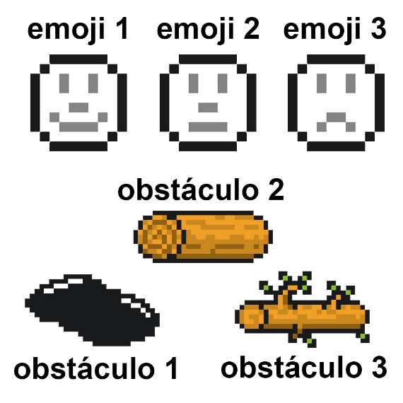
Figura 1 – Emojis e Resistências.

A Figura 1 mostra alguns dos modelos utilizados no desenvolvimento do jogo. Na parte superior, são apresentados emojis que representam as pessoas, onde cada uma corresponde a uma carga em um circuito. As pessoas são normalizadas em três faixas de humor: a feliz, que representa 100% da tensão inicial; a intermediária, que corresponde a metade da tensão inicial; e a triste, que representa uma pequena fração da tensão inicial. Os emojis mudam de humor à medida que passam pelos obstáculos, ilustrados na parte inferior da Figura 1.
Cada obstáculo possui um valor de resistência associado: 1, 2 e 3 Ω para os obstáculos 1, 2 e 3, respectivamente. O obstáculo 1 é uma poça de óleo; o obstáculo 2, um tronco pequeno; e o obstáculo 3, um tronco maior. Posteriormente, o obstáculo 3 passou a ser representado por dois troncos pequenos dispostos em paralelo.
Outro aspecto importante no desenvolvimento do jogo foi a definição dos objetivos das fases. De forma geral, optou-se por estabelecer que o objetivo estivesse relacionado à resistência equivalente do sistema. Em outras palavras, para cada fase, o usuário precisaria associar os obstáculos da cidade de modo a encontrar uma resistência equivalente desejada.
Como, para esse objetivo, cada usuário precisaria realizar cálculos numéricos, também foi definida outra possibilidade de resolução da fase, de forma empírica. Para isso, considerou-se que a origem dos emojis seria uma fonte de corrente de 100 A, e que os emojis começariam com uma tensão inicial superior à máxima diferença de potencial possível do circuito. Dessa forma, como a corrente é constante, cada circuito criaria uma diferença de potencial (DDP) diferente, resultando, assim, em uma tensão de saída distinta e, consequentemente, em um “humor” diferente.
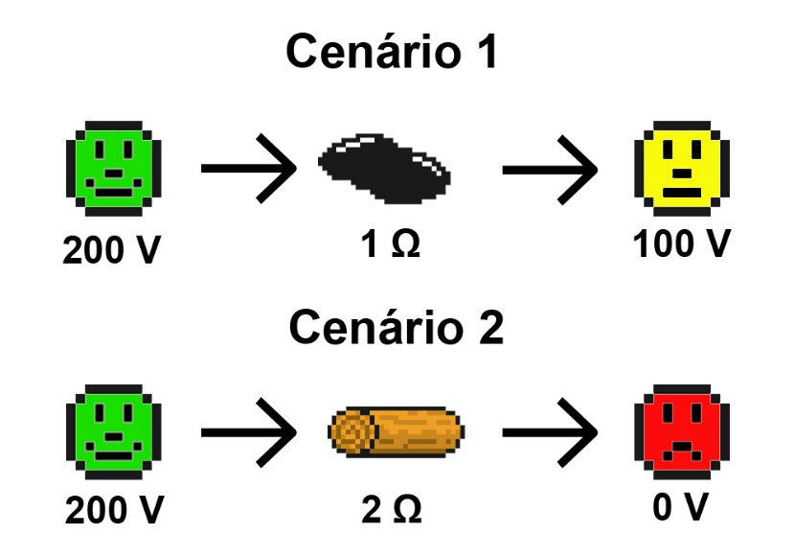
Figura 2 – Efeito dos Obstáculos no “humor”.

A Figura 2 mostra dois exemplos de cenários. Neste caso, a tensão inicial é de 200 V e a corrente é fixa em 100 A. Em cada cenário, o emoji passa por um obstáculo, o que afeta o seu “humor” de acordo com o quão “ruim” é esse obstáculo. No Cenário 1, a poça de petróleo, que possui apenas 1 Ω de resistência, provoca uma queda de apenas 100 V em relação à tensão inicial, resultando, portanto, em uma tensão de saída de 100 V. Já no Cenário 2, como o tronco possui uma resistência maior, causa uma queda de 200 V, levando a uma tensão de saída de 0 V.
Esses cenários poderiam compor a mesma fase, na qual seria estabelecida uma tensão de saída, e o usuário teria que escolher qual dos dois cenários permitiria alcançar essa tensão desejada. Contudo, em vez de utilizar o termo “tensão”, é empregado o conceito de “humor alvo”, relacionando a tensão objetivo a um “humor” objetivo. Assim, cria-se uma relação empírica para o usuário: quanto maior o obstáculo, mais triste a pessoa fica e, consequentemente, menor será a tensão de saída.

É importante destacar que, como a origem dos emojis possui uma corrente fixa e uma tensão inicial, a tensão final não será necessariamente 0 V, pois depende da trajetória escolhida. Esse modelo foi definido dessa forma para que o usuário compreenda o conceito de diferença de potencial (DDP). Caso contrário, se a tensão de saída fosse sempre 0 V, isso poderia dificultar a assimilação do conceito durante o jogo.
Portanto, o objetivo do jogo é encontrar o caminho adequado para alcançar uma resistência equivalente alvo ou, analogamente, um “humor” de saída desejado.

Desenvolvimento da Progressão

É importante que o usuário compreenda, em um primeiro momento, conceitos mais básicos, como a associação em série, e, posteriormente, a associação em paralelo. Por esse motivo, o jogo foi dividido em dois níveis: “Circuito Série” e “Circuito Paralelo”, cada um com um tutorial, conforme mostrado na Figura 3a. O tutorial consiste, basicamente, em uma fase com um circuito mais simples.
O jogo segue uma ordem pré-estabelecida, sendo necessário concluir os níveis na seguinte sequência: Primeiro Tutorial → 5 fases de Circuito Série → Segundo Tutorial → 5 fases de Circuito Paralelo. Dessa forma, o usuário terá compreendido os conceitos básicos de tensão, corrente e resistência. Além disso, terá a possibilidade de rejogar as fases sempre que desejar, visto que o banco de fases conta com cerca de 60 fases para cada um dos dois níveis.
Em cada fase, o usuário deve realizar um desenho, partindo de um ponto inicial (marcado com um círculo vermelho em uma esquina), contornando toda a cidade e retornando ao mesmo ponto — sendo importante destacar que esse percurso corresponde ao conceito de circuito. Após realizar o desenho, o usuário poderá clicar em “Pronto!” e, então, será iniciada uma simulação do circuito que ele desenhou.
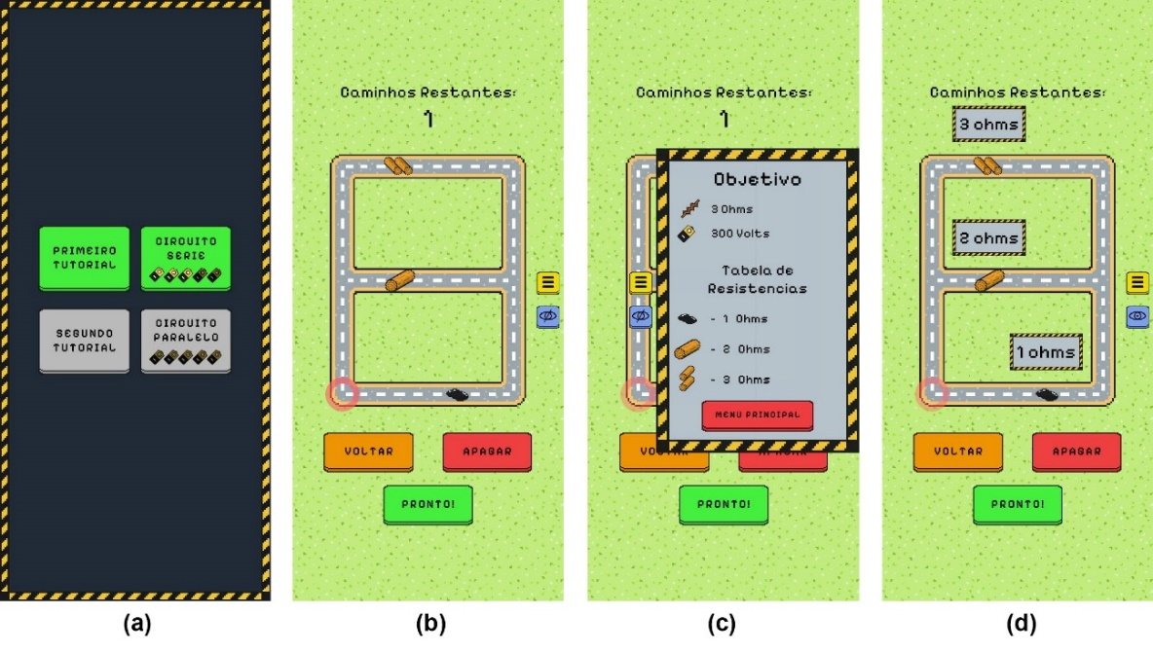
Figura 3 – (a) Menu principal (b) Mapa da cidade do primeiro tutorial (c) Dados da fase (d) Mapa da cidade mostrando valor de resistências.

Antes de apresentar o mapa da cidade, mostrado na Figura 3b, um pequeno texto informa que a resistência alvo é de 3 ohms. Contudo, essa informação pode ser consultada a qualquer momento ao pressionar o botão amarelo localizado na lateral direita, o qual exibe a caixa deslizante ilustrada na Figura 3c.
Além disso, é possível habilitar o modo que exibe os valores das resistências sobre cada obstáculo, conforme mostrado na Figura 3d. Os botões “Voltar” e “Apagar” têm a função de permitir que o usuário redesenhe o circuito.
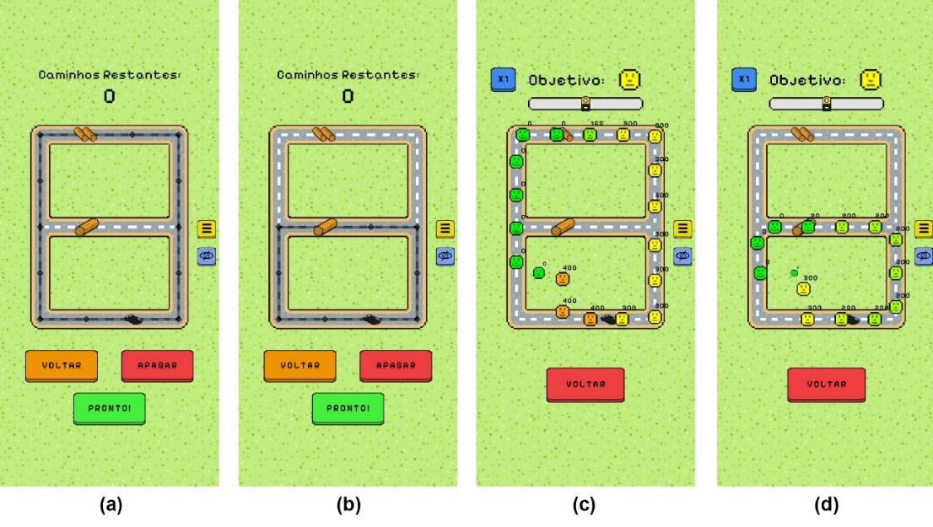
Figura 4 – (a) Primeira solução possível (b) Segunda solução possível (c) Simulação da primeira solução (d) Simulação da segunda solução.

As Figuras 4a e 4b mostram duas soluções possíveis para o primeiro tutorial: uma passando pelo tronco duplo e pela poça, e a segunda solução passando por apenas um tronco e uma poça. Como o objetivo desta fase é somar 3 ohms, espera-se que a segunda solução seja a correta, o que pode ser verificado nas Figuras 4c e 4d.
Na Figura 4c, os emojis simulados saem com uma diferença de potencial (DDP) de 0 V e retornam com uma DDP de 400 V, enquanto que, na segunda solução, o emoji retorna com uma DDP de apenas 300 V. Alternativamente, ao visualizar o objetivo na parte superior da tela, observa-se que o “humor” alvo é intermediário. Na solução mostrada na Figura 4c, o “humor” está bem baixo, enquanto na solução da Figura 4d o “humor” está exatamente igual ao objetivo.
Dessa forma, existem duas maneiras distintas de resolver cada fase: a primeira é pela forma analítica, calculando a resistência equivalente; a segunda é por tentativa e erro, até alcançar o “humor alvo”.
Todas as fases obedecem à mesma linha de raciocínio, variando em cada uma a sua dificuldade. No caso dos circuitos paralelos, adiciona-se um segundo caminho possível para ser desenhado.
Este projeto foi encerrado em agosto de 2024, dando origem ao desenvolvimento de um módulo wireless aplicado à placa educativa BitDogLab, de código aberto.

2 Desenvolvimento de um Módulo Wireless para a BitDogLab

A BitDogLab é uma plataforma de ensino baseada em tecnologia aberta que combina microcontroladores, sensores e atuadores, com o objetivo de ensinar conceitos de sistemas embarcados, utilizando um Raspberry Pi Pico H ou W como núcleo.
Atualmente, a BitDogLab contém alguns LEDs, botões, buzzer, microfone e uma tela OLED já integrada na placa. Além disso, possui dois terminais I²C e um conector IDC para a conexão de módulos adicionais, como sensores de temperatura, umidade, GPS, entre outros.
O objetivo principal deste trabalho é desenvolver um módulo capaz de permitir que a BitDogLab gerencie diferentes tipos de redes, sendo elas: Bluetooth, Wi-Fi e LoRa. Como objetivo secundário, buscou-se evitar que a BitDogLab gerencie diretamente a rede; ao invés disso, propõe-se que um segundo componente faça essa gestão e comunique à Raspberry Pi Pico apenas as informações realmente relevantes.
Para isso, foi desenvolvida uma placa baseada no microcontrolador ESP32-C3, mais precisamente o modelo desenvolvido pela XIAO Studio, que se destaca por ser extremamente compacto em comparação com outros microcontroladores que possuem Wi-Fi e Bluetooth integrados.
A Tabela 1 apresenta um comparativo entre as placas mais conhecidas baseadas no ESP32.

Tabela 1 – Comparativo de microcontroladores baseados no ESP32
Característica | ESP32-C3 | ESP32-S3 | ESP32-WROOM-32 | ESP32-S2
Arquitetura | RISC-V  (1 núcleo) | Xtensa LX7  (2 núcleos) | Xtensa LX6  (2 núcleos) | Xtensa LX7 (1 núcleo)
Clock Máx. | 160 MHz | 240 MHz | 240 MHz | 240 MHz
Memória RAM | 400 KB | 512 KB | 520 KB | 320 KB
Wi-Fi | 2.4 GHz | 2.4 GHz | 2.4 GHz | 2.4 GHz
Bluetooth | BLE 5.0 | BLE 5.0 | BLE 4.2 | Não
USB nativo | Sim (CDC/JTAG) | Sim (Host + OTG) | Não | Sim (OTG)
GPIOs disponíveis | 22 | 45 | 34 | 43
Consumo de Energia | Baixo | Médio | Alto | Médio

A ESP32-C3 se destaca em duas características importantíssimas, por ter menos GPIOs, a placa é consideravelmente menor que as demais, e a segunda é a sua eficiência energética, sendo menos que as demais. Por conta desses fatores foi definido o uso da ESP32-C3 para o desenvolvimento do módulo.
Em continuação, o próximo passo foi definir um chip que faça a comunicação via LoRa. Para isso foram estuados 3 chips: SX1262, SX1268 e RFM95W. A Tabela 2 mostra o comparativo dessas placas para diferentes características.

Tabela 2 – Comparativo de chips para comunicação LoRa
Característica | SX1262 | SX1268 | RFM95W
Consumo em RX | ~4.6mA | ~4.6mA | ~10mA
Potência Máx. TX | +22 dBm | +22 dBm | +20 dBm
Sensibilidade RX | -148 dBm | -148 dBm | -148 dBm
Faixa de Frequência | 150 - 960 MHz | 410 - 810 MHz | 137 - 1020 MHz
Regiões Compatíveis | Global | Ásia e Europa | Global
Interface | SPI | SPI | SPI
Custo Médio (Brasil) | Médio | Médio | Baixo
Disponibilidade | Alta | Média | Alta

Analisando a Tabela 2, é possível descartar o chip SX1268 por ser um módulo aplicado apenas para a região da Ásia e Europa. Fazendo uma comparação direta entra o chip SX1262 e RFM95W, é possível notar uma eficiência energética muito melhor do SX1262, mas em contra partida, possui um custo médio enquanto o módulo RFM95W possui um custo reduzido. Portanto estes dois chips foram levados em considerações para o desenvolvimento do módulo final, uma opção com mais eficiência energética, e outro mais barato.
Em relação às interfaces de comunicação, os chips RFM95W e SX1262 se comunicam via SPI, e como a ESP32-C3 possui essa interface, torna possível que a ESP32-C3 controle o chip LoRa.
Em continuação ao estudo da interface, a ESP32-C3 além de possuir a SPI, possuí também as interfaces UART e I2C. Essas interfaces tem como objetivo fazer a comunicação com a Raspberry Pi Pico dessas três maneiras, mas tomando cuidado que na comunicação SPI, a ESP32-C3 necessariamente precisa ser a Master, uma vez que ela precisa se comunicar com o chip LoRa com a mesma interface.
Portanto, é desejado que o conector IDC da BitDogLab seja utilizada para conectar o módulo, já que esse conector tem os pinos das interfaces UART, I2C e SPI da Raspberry Pi Pico disponíveis. Alternativamente, foi desenvolvido a possibilidade de conectar o módulo no conector IDC da BitDogLab, com a restrição que apenas a interface UART está conectada.
A Tabela 3 mostra o mapa de conexões entre a ESP32 e a BitDogLab (BDL) a partir do conector IDC da BitDogLab.
ESP  32 | 9  GPIO 8  SCK | 8  GPIO 20  RX_TX | 7  GPIO21  TX_RX | 11  GPIO10  MOSI |  | 12 | 13  GND
IDC  14 pin  BDL | 13  GPIO 14  SPI1 SCK | 11  GPIO 16  UART0 TX | 9  GPIO 17  UART0 RX | 7  GPIO 15  SPI1 TX | 5  GPIO28 | 3  3V3 | 1  GND
IDC  14 pin  BDL | 14  GPIO 18  SDA | 12  GPIO 19  SCL | 10  GPIO 20 | 8  GPIO 4  SPI1 CSn | 6  GPIO 9 | 4  GPIO 8  SPI1 RX | 2  5V
ESP  32 | 5  GPIO 6  SDA | 6  GPIO 7  SCL |  | 4  GPIO 5  CS_RP |  | 10  GPIO 9  MISO | 14  USB  5V

Observe que existem as duas conexões da interface UART (TX e RX), as duas conexões da interface I2C (SDA e SCL) e as quatro conexões da interface SPI (MISO, MOSI, SCK e CS), portanto é possível fazer a conexão entre a Raspberry Pi e a ESP32-C3 por qualquer destas três interfaces.
A Figura 5 mostra o layout final da placa, A Figura 5a é o Backside, 5b Frontside e 5c a placa já montada.
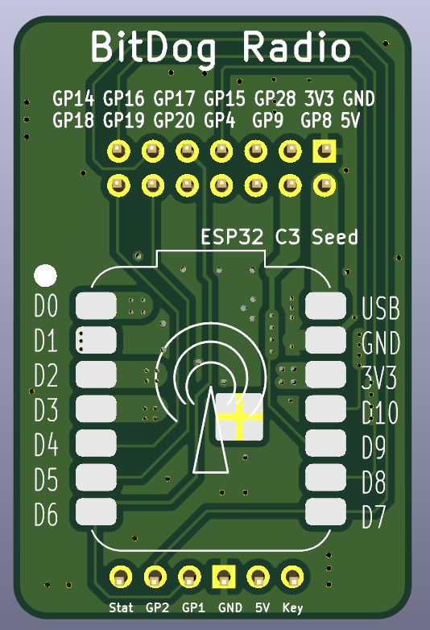 | 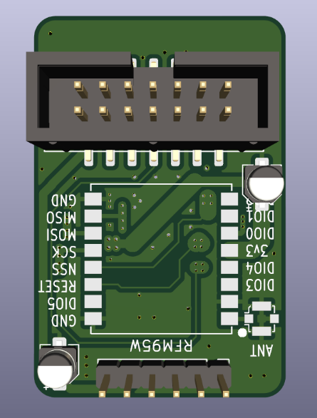 | 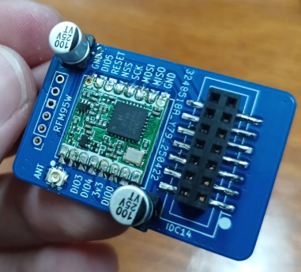
(a) | (b) | (c)
Figura 5 – Layout do módulo Wireless (a) Backside (b) Frontside (c) Módulo montado

Por fim, com o módulo feito, foram feitos testes para os três tipos de comunicação, para validar se todos os componentes estão interligados, em seguida foi desenvolvido uma biblioteca em C para a ESP32 e uma biblioteca em MicroPython para a Raspberry de forma a deixar muito mais amigável o gerenciamento de rede. Ademais, a biblioteca da ESP32 foi feita de tal forma que contém em um só código, as três configurações de rede, dessa forma, a Raspberry consegue selecionar qualquer tipo de comunicação sem ter que alterar o código da ESP32, apenas enviando em um cabeçalho qual é o tipo de comunicação desejada.
Vale ressaltar que está sendo desenvolvido atualmente a comunicação via LoRaWAN, no qual será instalada um gateway no prédio da FEEC. O objetivo dessa aplicação é conseguir criar uma rede resiliente para que diversos dados possam ser navegados pela UNICAMP, sem a necessidade de uma rede Wifi. Este projeto está nas últimas etapas e será submetido no International Symposium on the internet of Things (SIot – 2025).

Lista de Trabalhos a Serem Submetidos

Está sendo desenvolvido um artigo para fazer a submissão no International Symposium on the internet of Things (SIot – 2025), link: . Que irá ocorrer nos dias 14, 15 e 16 na UNICAMP. Em anexo é mostrado como o artigo está sendo desenvolvido e que ainda serão feitos ajustes.

